 | 650000, Кемерово,  пр. Советский, 56, каб. № 210;  Тел. 365545;  Факс 366253 (для прессы);  E-mail: press-centr@fpok.ru;  www.fpok.ru
Михаил Махнев
Пресс-релиз №31 (5581) от 26.05.2025 г.
Ссылка на Федерацию профсоюзных организаций Кузбасса обязательна

Неутешительный рекорд, или Зачем нужен профсоюз
5 миллионов рублей профсоюзные юристы добыли для семьи пострадавшего от несчастного случая. В результате того, что стропальщику поручили выполнять незнакомую ему работу, он получил тяжелую травму и стал инвалидом первой группы.
Профсоюзные юристы приняли участие в расследовании несчастного случая и представляли интересы пострадавшего в суде. Сумма компенсации морального вреда – 5 млн рублей. Сейчас профсоюзы добиваются компенсации морального вреда и для супруги пострадавшего, ведь ее жизнь необратимо изменилась.
На открытой складской площадке для хранения металлопроката ООО «МСВ» (это оптовая компания по продаже металлопроката и строительных материалов) стропальщик компании получил тяжелую травму. В результате молодой работник навсегда остался инвалидом. Профсоюзные юристы помогли семье пострадавшего получить компенсацию.
– Сам пострадавший не был членом профсоюза, – рассказывает главный правовой инспектор Кемеровского обкома ГМПР Анатолий Белинин, – Но членом нашего профсоюза был его отец, он много лет проработал на Западно-Сибирском металлургическом комбинате, и именно он обратился к нам за помощью. В семье случилось настоящее горе. Его молодой сын после армии устроился на предприятие, где нет профсоюза. Там он должен был перегружать пакеты швеллеров – это такой длинный металлопрокат. Пачки этих швеллеров были стянуты проволокой. Но для отгрузки надо было добавить еще неполный пакет. Поэтому стропальщику сказали распустить проволоку и отгрузить неполную пачку. Парень молодой, только из армии, привык выполнять приказы. Он попытался выполнить сказанное – и рассыпавшимся металлопрокатом ему раскололо каску и снесло часть головы. Очень тяжелая травма.
Травма оказалась настолько серьезной, что молодой парень навсегда стал инвалидом первой группы: потеря трудоспособности – 100%. Более того, в результате травмы головы у него снизились умственные способности и появились эпилептические припадки, которые теперь необходимо купировать. Жить без помощи родственников он не может, основная часть нагрузки легла на молодую супругу, у которой и без того маленький ребенок на руках. Тем временем компания – работодатель решила уберечь себя от проблем.
– Они выплатили какую-то небольшую сумму, около ста тысяч рублей, и подсунули потрясенному отцу договор о том, что семья претензий не имеет, – продолжает рассказчик. – Когда отец отошел от шока, он понял, что ему нужна помощь, и обратился к нам. После его обращения в расследовании этого тяжелого несчастного случая приняли участие профсоюзы. Расследование показало, что пострадавшему поручили работу, которая не входила в его обязанности. Более того, ее вообще никому не должны были поручить – у компании просто не было технологической карты такого вида работ.
Результаты расследования показали, что в этом несчастном случае полностью вина работодателя, а именно:
- использование пострадавшего не по специальности – нарушение ст. 60 ТК РФ;
- отсутствие технологической карты или другой технологической документации на выполняемую работу – нарушение ст. 214 ТК РФ.
Судебное разбирательство длилось около полугода. Офис компании – ответчика находится в Барнауле, и представители ответчика не всегда вовремя прибывали на заседания. Рассмотрев все обстоятельства дела, суд согласился с тем, что пострадавший работник заслуживает солидной компенсации морального вреда. Сумму определили в 5 млн рублей.
– Впрочем, работодатель решил не выплачивать компенсацию сразу, а оспорить судебное решение, – говорит А.Белинин. – Однако тут из Кемерова приехала областная судебно-медицинская экспертиза: врачей насторожила 100-процентная потеря трудоспособности, они решили проверить правильность такого решения. И они не только подтвердили полную потерю трудоспособности, а еще и расширили программу реабилитации. Например, предписали перепланировку: выровнять полы в квартире, чтобы пострадавшего можно было возить в кресле без порогов, заменить ванную подходящей душевой кабиной. Надо отметить, решение областного бюро СМЭ оказало влияние на ответчика. Он убедился, что шансов в суде у него нет, отозвал иск и выплатил положенную сумму. После этого я подал иск о компенсации утраченного заработка за промежуток между получением травмы и увольнением. А также иск о взыскании процентов за несвоевременное исполнение решения суда. Суд эти иски тоже удовлетворил.
Но это еще не последние судебные разбирательства, говорит Анатолий Белинин:
– Этот иск имеет продолжение. Мы подали еще – в защиту интересов его жены. Она тоже имеет право на компенсацию морального вреда. Эта молодая женщина пережила такое потрясение, что в 20 лет поседела. Жить с человеком с такими травмами, как у ее мужа, очень тяжело, его нужно возить на коляске, полностью обслуживать, а у нее еще маленький ребенок и необходимость работать. Она работает в школьной столовой, и теперь вынуждена приходить на работу к 6 утра, выполнять часть обязанностей. Потом убегает домой, собирает ребенка, отводит его в детский сад – и возвращается на работу. Там, слава богу, работодатель попался отзывчивый и вошел в ее положение. Так что жизнь ее изменилась безвозвратно, и моральный ущерб ей точно нанесен. Надеюсь, суд согласится с нашими аргументами.
См.: https://www.solidarnost.org/articles/neuteshitelnyy-rekord.html

Комментарий председателя ФПОК О.В.Маршалко:
– Молодой парень навсегда остался инвалидом, жизнь его жены и ребёнка фактически разрушена, мечты о семейном счастье разлетелись вдребезги… И даже солидная денежная компенсация не радует. Как это могло произойти?
Эта ситуация возможна только там, где нет профсоюзов. На таких предприятиях работодатель нередко не выполняет свои обязанности по организации безопасных работ, скрывает несчастные случаи на производстве, маскирует их под бытовые.
Задача профсоюзов – предотвращать аварии и травматизм. Там, где есть профком, где есть профсоюзный контроль за охраной труда, каждый работник должен знать, что он имеет полное право отказаться от производства любых работ, опасных для его жизни и здоровья, а при давлении работодателя на работника профсоюз защитит его права, в том числе в судебном порядке.
Но и самим работникам надо, во-первых, думать головой до того, как её проломили, и не выполнять незаконные требования начальства. А, во-вторых, на примере этой истории даже самому узколобому любителю задавать вопрос «а зачем мне нужен профсоюз?» должно стать ясно, что без профсоюза защитить свои трудовые права невозможно.
** *** **
Обсудили текущие и перспективные вопросы в отрасли
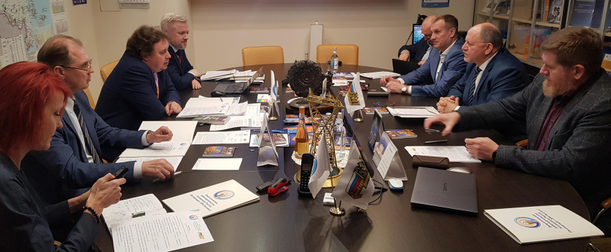
21 мая на площадке Ассоциации «ЭРА России» состоялось заседание Комиссии по вопросам регулирования социально-трудовых отношений в электроэнергетике (далее – Комиссия) под председательством Президента Ассоциации «ЭРА России» А.В. Замосковного. Профсоюзную сторону Комиссии возглавлял Председатель Профсоюза Ю.Б. Офицеров.
В начале заседания участники обсудили исполнение поручений протокола предыдущего заседания, отметив фактическое выполнение всех принятых на нём решений.
Важным вопросом заседания стало рассмотрение и утверждение расчетов региональных повышающих коэффициентов к Минимальной месячной тарифной ставке рабочих 1-го разряда для Санкт-Петербурга и Ленинградской области по запросу ПАО «Россети Ленэнерго», подготовленному в соответствии с новыми Рекомендациями о едином порядке оплаты труда работников электросетевого комплекса и Отраслевым тарифным соглашением в электроэнергетике РФ на 2025-2027 годы. Данные расчеты будут направлены в тарифорегулирующие органы соответствующих регионов в целях формирования фонда оплаты труда ПАО «Россети Ленэнерго».
Особое внимание в ходе заседания было уделено согласованию положений доработанного специалистами Минэнерго России проекта Особенностей режима рабочего времени и времени отдыха работников в сфере электроэнергетики и дальнейшим действиям Сторон по обеспечению его оперативного рассмотрения, согласования в установленном порядке и введением в действие.
Также участники заседания обсудили ход подготовки к проведению финальных соревнований Всероссийского конкурса профессионального мастерства «Лучший по профессии» в номинации «Лучший электромонтер», которые состоятся в текущем году в Волгоградской области. Стороны отметили принципиальную готовность поддержать проведение данного Конкурса в 2025 году.
Далее участники заседания рассмотрели возможность направления совместного обращения в Правительство РФ по совершенствованию приема граждан на целевое обучение, обсудили ход подготовки Публичного отчета о состоянии и развитии социального партнерства в электроэнергетике Российской Федерации по итогам 2024 года, согласовали совместное участие представителей Сторон в различных мероприятиях в текущем году, ближайшим из которых станет семинар-совещание с председателями первичных профорганизаций в Екатеринбурге с 7 по 11 июля.
Очередное заседание Комиссии предварительно намечено провести в первой декаде сентября.
См. подробнее: https://www.elprof.ru/about/info/news/8193/

** *** **
Молодёжь в России может самореализоваться
Аналитический центр ВЦИОМ представил результаты социологического исследования, посвященного работе платформы «Россия – страна возможностей», главная цель которой – создать социальные лифты для талантливой молодежи. Исследование приурочено к семилетию платформы.
По данным соцопроса, 82% респондентов считают, что в России созданы условия для самореализации молодежи. 70% уверены, что такие условия есть и в их родном регионе. С 2020 года, когда были проведены аналогичные опросы, уверенность людей в том, что молодежь может реализовать себя на федеральном и региональном уровнях, выросла в 1,3 и 1,5 раз соответственно.
В том, что платформа «Россия — страна возможностей» помогает самореализации подрастающего поколения, убеждены две трети респондентов (66%). Также вырос уровень информированности о проектах платформы. Сегодня о ней слышала почти половина опрошенных (46%), тогда как еще пять лет назад таких было менее трети. Авторитет проекта также весьма высок: 68% жителей страны хотели бы, чтобы их дети или внуки приняли участие в одном из проектов платформы.
За 7 лет участниками проектов платформы стали жители всех 89 регионов России и 150 стран мира. Миллионы людей воспользовались ее возможностями, чтобы поступить в вуз, найти единомышленников, обрести профессию и построить карьеру, увидеть самые красивые места страны. Среди проектов платформы – «Лидеры России», «Флагманы образования», Всероссийская олимпиада студентов «Я – профессионал», конкурс «Твой ход», всероссийский конкурс «Большая перемена», Российская национальная премия «Студент года».
Газета «Солидарность» неоднократно рассказывала о работе профсоюзов по поддержке молодежи. Профсоюзы сосредоточивают усилия на улучшении условий труда и быта молодых специалистов, росте социальных гарантий, вносят инициативы, в том числе законодательные, для привлечения молодежи в экономику регионов.
См: https://www.solidarnost.org/news/82-rossiyan-schitaet-chto-molodezh-v-rossii-mozhet-samorealizovatsya.html
** *** **
Яркая борьба настоящих лидеров
В Прокопьевске прошёл региональный этап Всероссийского конкурса «Студенческий лидер 2025». Его провела Кузбасская региональная организация Профсоюза работников народного образования и науки РФ.
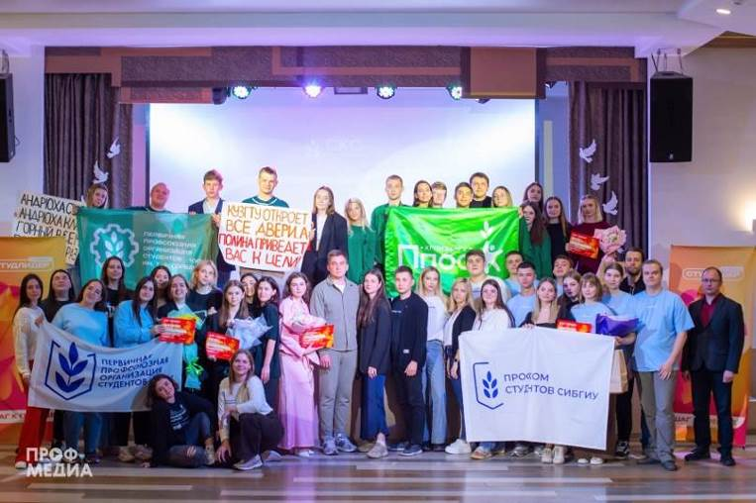
В конкурсных испытаниях приняли участие 8 ярких лидеров ведущих вузов региона: КемГУ, КГПИ КемГУ, КузГТУ, СибГИУ. «Автопортрет», «Правовое ориентирование. Профтест», «Блиц», «2к1», «Мастер-класс», «Управленческий поединок» – все лидеры достойно прошли непростые конкурсные испытания и раскрыли свой потенциал.
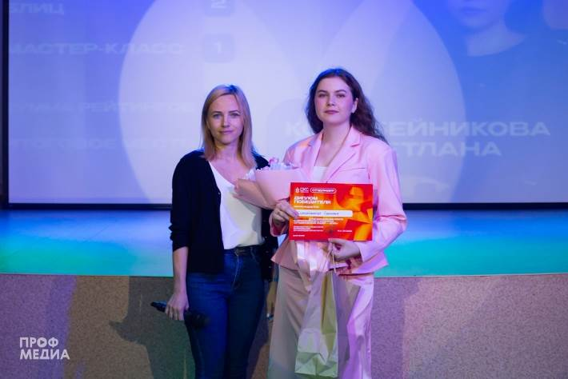
В перерывах между испытаниями прошли лекция по ораторскому мастерству и КВИЗ «СТУДЕНТология».
Итоги конкурса подвело жюри во главе с Михаилом Яковлевым, председателем региональной организации Профсоюза:
1.Светлана Коробейникова, ППОС КГПИ КемГУ,
2.Дарья Хрипкова, ППОС КГПИ КемГУ,
3.Татьяна Недогода, ППОС КемГУ.
Поздравляем всех победителей и желаем Светлане Коробейниковой удачи на окружном этапе конкурса.
См. подробнее: https://vk.com/sks_kemobl

** *** **
Интеллектуальный азарт и дух Победы: Молодежный квиз «Маëвка»
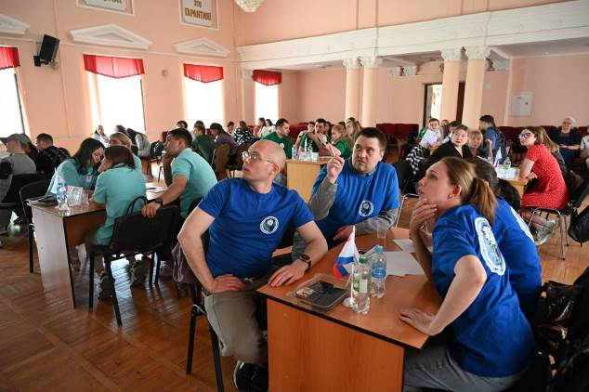
23 мая в Федерации профсоюзных организаций Кузбасса прошло по-настоящему яркое и захватывающее событие – молодежный интеллектуальный квиз «Маëвка», посвященный празднованию 80-летия Великой Победы.
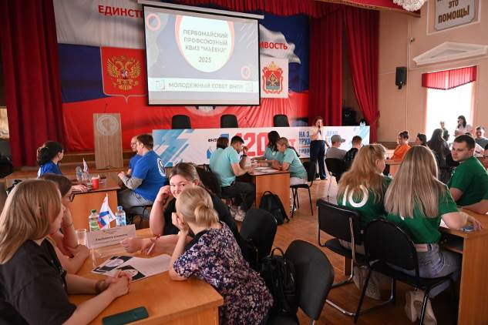
С приветственным словом к участникам обратилась председатель Кемеровской областной организации профсоюза работников здравоохранения РФ Оксана Брагина. Она пожелала всем отличного настроения, ярких эмоций и, конечно, победы!
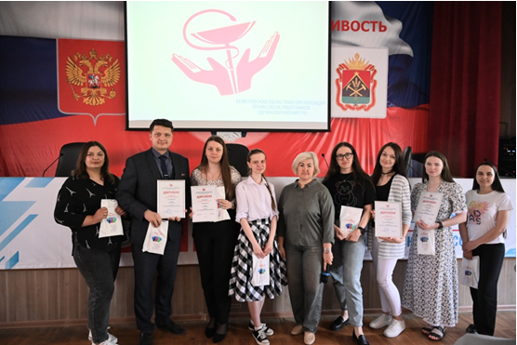
Также команды приветствовала председатель Молодёжного совета Федерации профсоюзных организаций Кузбасса Наталья Мокрушина, подчеркнувшая значимость таких мероприятий для сплочения молодежи.
За победу и звание самых эрудированных сражались 11 команд из медицинских учреждений Кузбасса. Молодые активисты с неподдельным азартом отвечали на каверзные вопросы, демонстрируя не только знания, но и потрясающий командный дух.
Напряженная борьба завершилась триумфом сразу двух команд. По итогам квиза первое место разделили команды Министерства здравоохранения Кузбасса и Чебулинской районной больницы.
Все команды-участники были отмечены почетными дипломами, а призеры получили памятные подарки от профсоюза.
См. https://vk.com/kooprzrf
** *** **
«Я люблю тебя, жизнь!»
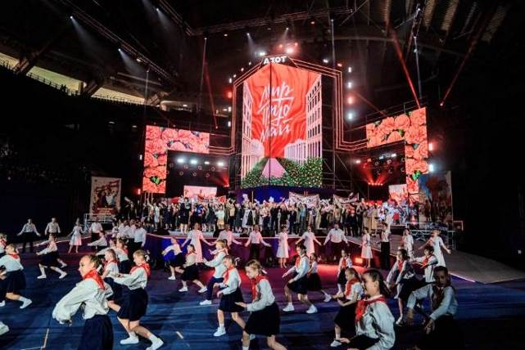
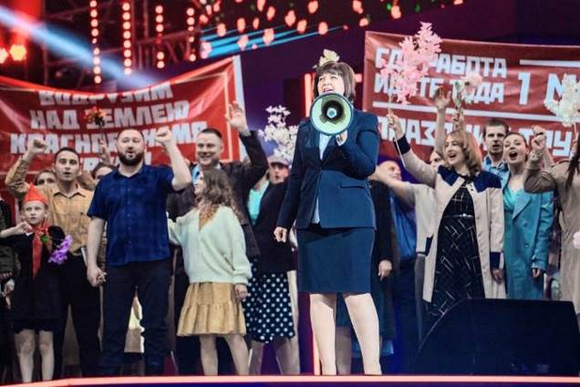
Спортивный комплекс «Кузбасс-Арена» объединил всех, любящих жизнь, трудящихся на одном из самых знаменитых предприятий Кузбасса.

22 мая здесь состоялась премьера трибьют-мюзикла «Я люблю тебя, жизнь!».
По-своему уникальную постановку посвятили 80-летию со дня основания завода и Дню химика. На сцене – работники «Азота» и творческие коллективы города. Они рассказали историю о любви к жизни, людям и родному предприятию. Среди артистов – профсоюзный актив завода. Одну из главных ролей исполнила председатель профсоюзной организации Галина Золотова. Всего в постановке приняли участие около тысячи человек, из которых 180 – азотовцы.
Если вдруг вы пропустили это событие, то можете посмотреть запись здесь: vk.com/wall-170166943_19850
** *** **
Наградили юных художников
22 мая в Федерации профсоюзных организаций Кузбасса представители Кузбасской общественной территориальной организации Росуглепрофа подвели итоги и наградили участников конкурса детского рисунка «Мы помним! Мы гордимся!», посвященного 80-летию Победы в Великой Отечественной войне.
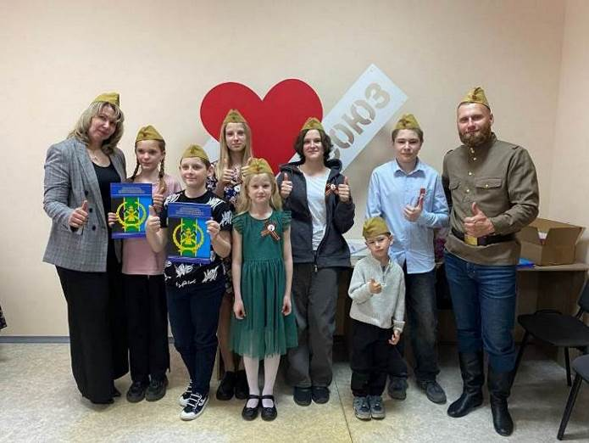
От имени территориальной организации присутствующих поздравили заведующий организационного отдела Ирина Кауфман и председатель Молодежного совета Виталий Титов.
В конкурсе принимали участие дети и внуки членов Росуглепрофа до 16 лет в трех возрастных категориях в двух номинациях – «Герои войны!» и «Все для Победы!».
В конкурсе приняли участие почти 100 юных художников, более 150 работ. Все юные дарования, принявшие участие в конкурсе, получили благодарственные письма Кузбасской общественной территориальной организации, военные пилотки, значки, георгиевские ленточки, шарики и сладкие подарки.
Призовые места в номинациях были присуждены девятнадцати участникам с вручением почетных грамот и денежных премий, а также отмечена одна работа за оригинальность.
По северу Кузбасса призерами стали Владислав Артамонов, занявший 1 место в номинации «Все для Победы!» в возрастной группе до 7 лет, и Полина Ершова, занявшая 3 место в номинации «Герои войны!» в возрастной группе 12-16 лет.
Для участников конкурса и их родителей был устроен настоящий праздник, а также проведена викторина, посвященная Великой Отечественной войне.

